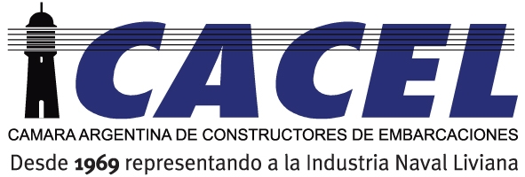

CACEL PARTICIPÓ EN LA
19° EXPO AIRE LIBRE ORGANIZADA POR AICACYP
Asociación de Industriales y Comerciantes de Artículos de Caza y Pesca

Buenos Aires, 11 de Septiembre de 2017. Con vista a la promoción del 22° Salón Náutico Argentino que se realizará en octubre 2018, CACEL participó de la EXPO AICACYP AIRE LIBRE que tuvo lugar entre el 8 y el 10 de Septiembre en Costa Salguero.
Entendiendo que los aficionados a la pesca son muchos en nuestro país y que la industria naval liviana y actividades conexas encuentran en ese mercado una importante demanda para su producción dio el presente en este destacado evento que presentó su 19° edición.
Cabe destacar que la mayor parte de las embarcaciones matriculadas en nuestro país tienen una eslora igual e inferior a 7 metros y responden a las características y necesidades de estos aficionados que encuentran en la pesca deportiva un hobby apasionante.
CACEL se enorgullece de acompañar estas iniciativas que constituyen un óptimo espacio para el anuncio de su próximo Salón Náutico que tendrá lugar entre el 19 y 28 de octubre de 2018.
Acerca de CACEL:
La Cámara Argentina de Constructores de Embarcaciones (CACEL) nació en 1969 por iniciativa de un grupo de constructores de embarcaciones con el objeto de promover la industria y los deportes náuticos. Hoy cuenta con 150 socios representando a la totalidad del ámbito industrial, comercial y de servicios del sector, desde la fabricación de materias primas, la construcción de embarcaciones y sus partes hasta su servicio, guarda y mantenimiento.
Cacel es miembro pleno de ICOMIA, (International Council of Marine Industry Associations) y miembro de la Unión Industrial Argentina (UIA).
Mantiene fluidas relaciones con las entidades pares del exterior a fin de promover exportaciones, interactuando con autoridades a nivel nacional y municipal, negociando convenios laborales, organizando el Salón Náutico Argentino, representando a una industria de significativa importancia por su potencial exportador y por la alta incidencia de mano de obra en los productos que elabora.
CACEL es el organizador del Salón Náutico Argentino, el evento náutico argentino más importante para las familias amantes de esta actividad, para la industria y el comercio que se organiza anualmente en el Predio Ferial del Parque Náutico San Fernando.

Agradecemos su difusión

Contacto de Prensa:
AM Comunicaciones
María Inés Scala
miscala@amcomunicaciones.com.ar

